PRESSEINFORMATION

Berlin, 17. Juni 2021

Breitband-Cockpit: Alle Details des Ausbaus aktuell im Blick
Vivax Solution mit neuem Werkzeug zur Visualisierung von Glasfaser-Netzbauprojekten
Mit dem neuen Breitband-Cockpit von Vivax Solution ist der aktuelle Status eines Breitband-Projektes jederzeit online abrufbar. Die tktVivax-Tochter bietet damit eine Lösung, die das Monitoring der Ausbaumaßnahmen auch in komplexen Projekten quasi in Echtzeit möglich macht. Die dazu notwendigen Daten können aus den Systemen der Tiefbau- und Montageunternehmen oder anderen Kooperationspartnern übernommen werden. Das browserbasierte System zeigt dann den aktuellen Status in einer interaktiven Kartenansicht an. Über differenzierte Suchmöglichkeiten und farbige Darstellungen unterschiedlicher Status können Problem- und Potentialzonen schnell erkannt und entsprechende Maßnahmen eingeleitet werden. Zum Einsatz kommt das Vivax Breitband-Cockpit unter anderem im Gigabitkompetenzzentrum Heilbronn-Franken, dem derzeit größten eigenwirtschaftlich finanzierten Glasfaserprojekt in Deutschland. Hier erhalten alle der rund 90 beteiligten Gemeinden dieser Region Zugriff und können so die Fortschritte des Ausbaus immer aktuell im Auge behalten.
In der interaktiven Kartenansicht werden sämtliche vorhandenen Adressen mit dem jeweiligen Status dargestellt. Die Adresspunkte in der Karte lassen sich anhand verschiedener Kriterien filtern. Zur besseren Visualisierung werden unterschiedliche Status durch verschiedene Farben hervorgehoben. Das Breitband-Cockpit verfügt über eine zusätzliche Heatmap-Kartendarstellung. Damit können Hotspots von Adressen, die denselben Status haben, visualisiert werden. Für die Suche stehen ausgefeilte Techniken für kartenbasierte Suchstrategien zur Verfügung. Dazu gehören Polygon- Umkreis- und Routensuchen, mit denen Adress- und Leistungsdaten gezielt abgerufen und dargestellt werden können.
Die KPIs (Key Performance Indicators) zu Angebotsstatus und Baustatus werden in einem eigenen Dashboard angezeigt. Damit haben alle Projektbeteiligten einen schnellen Überblick und können im Bedarfsfall zeitnah einschreiten. Jeder Anwender wird dabei bestimmten Berechtigungsgruppen zugeteilt, so dass die Zugänge zum System individuell gesteuert werden können. Für die Integration von Drittsystemen stehen Schnittstellen bereit, über die Daten automatisiert in das Breitband-Cockpit übernommen werden.
Abbildungen
VIV_Cockpit-Dashboard.jpg, VIV_Uebersicht_Wohneinheiten.jpg
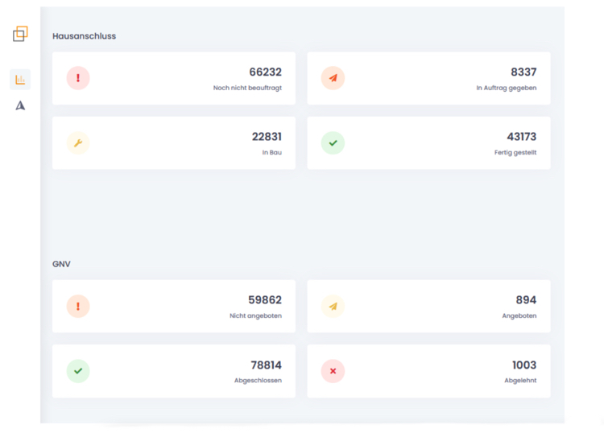
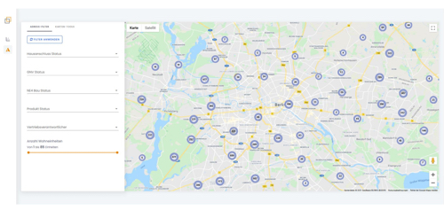
Transparente und aktuelle Übersicht über den aktuellen Status eines Breitband-Projektes: Dashboard (li.) und Wohneinheiten-Übersicht (re.). [Grafiken: tktVivax GmbH]

Kontaktdaten:  tktVivax GmbH – Dirk Fieml  Drakestraße 24 – 12205 Berlin  Tel: +49 30 235 919 200  d.fieml@tkt-vivax.de  www.tkt-vivax.de | Presse- und Öffentlichkeitsarbeit:  Uwe Pagel – Press’n’Relations GmbH  Magirusstraße 33 – 89077 Ulm  Tel.: +49 731 962 87-29  upa@press-n-relations.de  https://press-n-relations.com
Die tktVivax GmbH mit Sitz in Berlin und Niederlassungen in Stuttgart (Backnang), Köln und Hamburg unterstützt ihre Kunden im Bereich zukunftsorientierter Telekommunikationstechnologien sowie mit Organisations-, Prozess- und Digitalisierungsberatung in der kommunalen Versorgungswirtschaft. Mit rund 50 Mitarbeitern deckt das Beratungsunternehmen ein breites Spektrum von der Analyse, Strategiefindung und Fördermittelberatung über die Neu- und Umgestaltung von Prozessen und Organisationen in allen Bereichen der Versorgungswirtschaft bis hin zur Planungs- und Umsetzungsbegleitung von Glasfaser- und 5G-Infrastrukturen an. Dazu kommt die Entwicklung und der Betrieb von Softwarelösungen, etwa für das Breitbandkunden- und -netzmanagement oder das Prozesskostencontrolling. Zielgruppe sind sowohl Stadtwerke als auch Kommunalverwaltungen.

